Министерство образования РМ
ГБОУ РМ СПО «Саранский государственный промышленно-экономический колледж»



Саранский государственный промышленно-экономический колледж – победитель конкурса Рособрнадзора «Системы качества подготовки выпускников образовательных учреждений профессионального образования»
2012 года

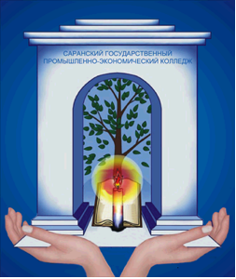

Саранск
2012
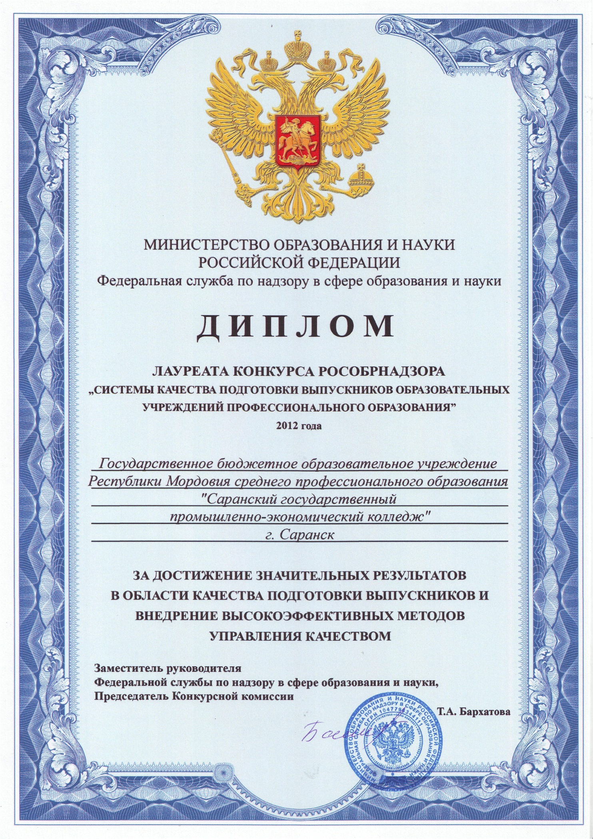
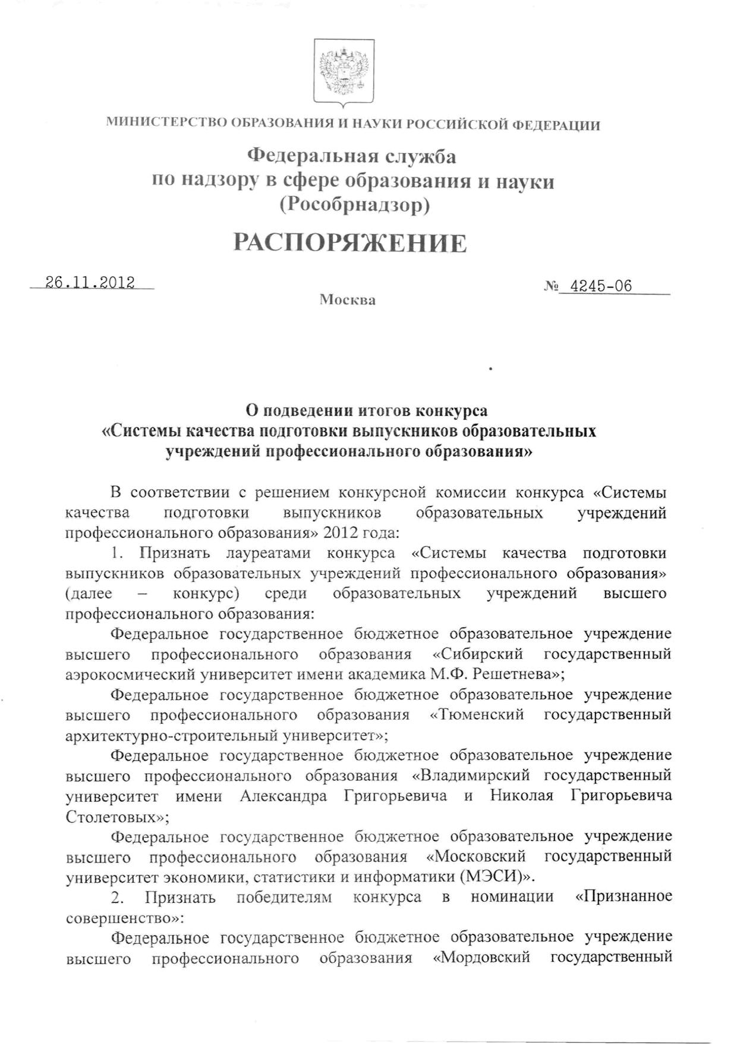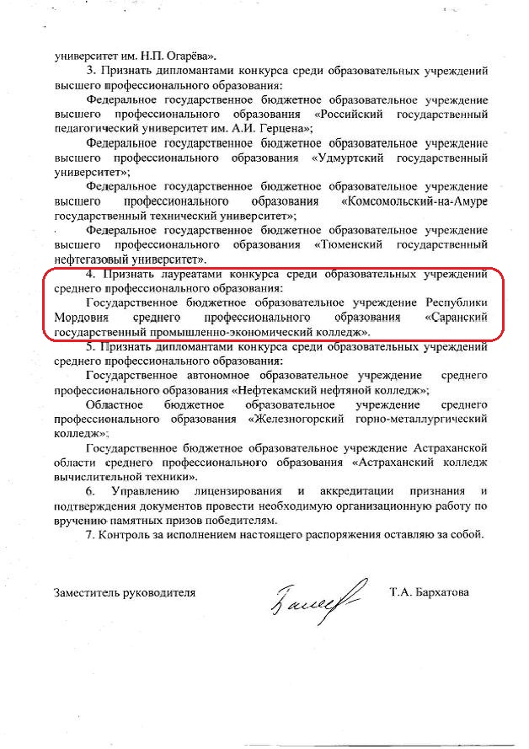



20 декабря 2012 года на коллегии Федеральной службы по надзору в сфере образования и науки (Рособрнадзор) состоялось награждение победителей и дипломантов конкурса «Системы качества подготовки выпускников образовательных учреждений профессионального образования» 2012 года

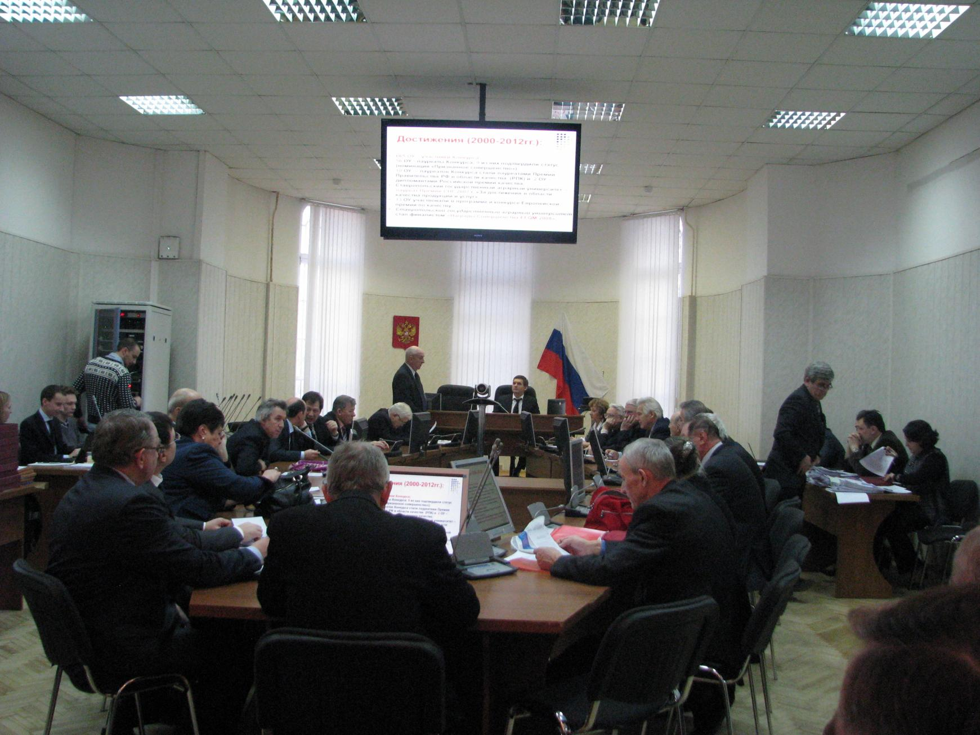
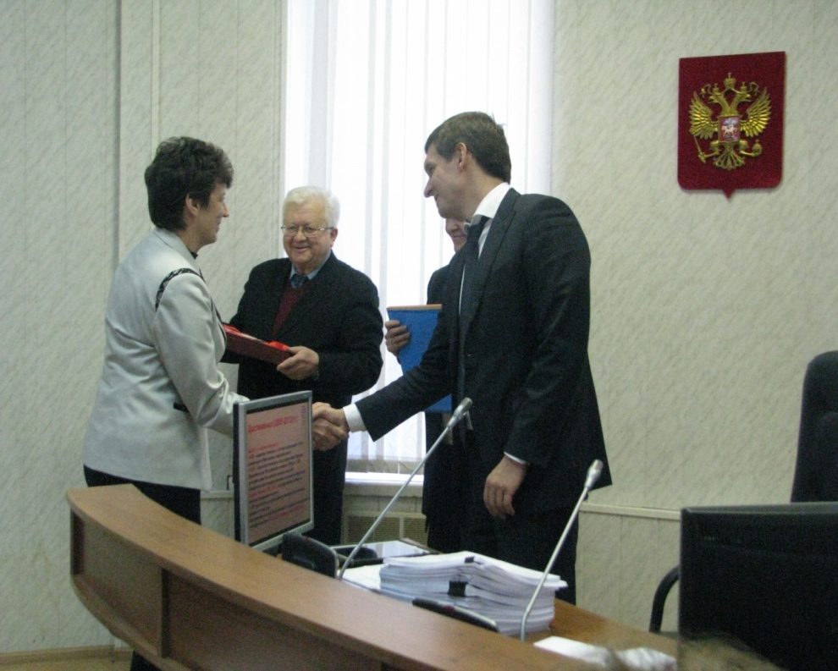

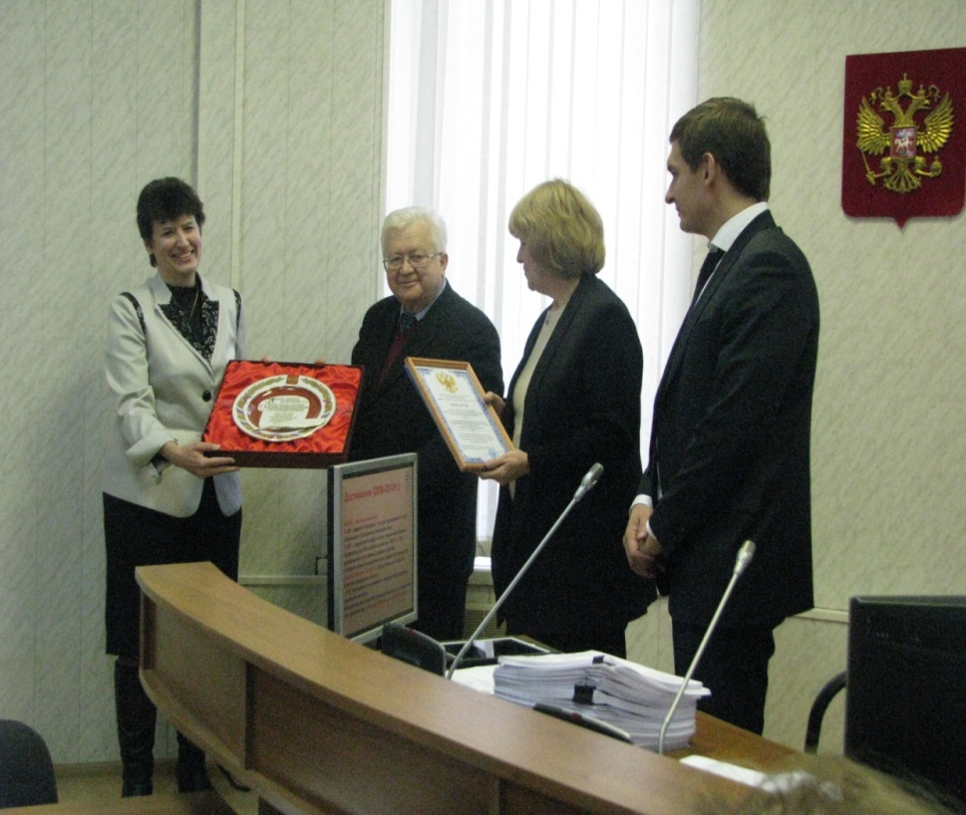

Директору ГБОУ РМ СПО «Саранский государственный промышленно-экономический колледж» Фалилеевой Н.Ю. награду вручают:
Муравьев Иван Александрович - руководитель Федеральной службы по надзору в сфере образования и науки;
Бархатова Татьяна Алексеевна - заместитель руководителя Федеральной службы по надзору в сфере образования и науки;

Карабасов Юрий Сергеевич - Депутат Государственной Думы Федерального Собрания РФ пятого созыва, член фракции "Единая Россия", первый заместитель председателя Комитета по образованию.

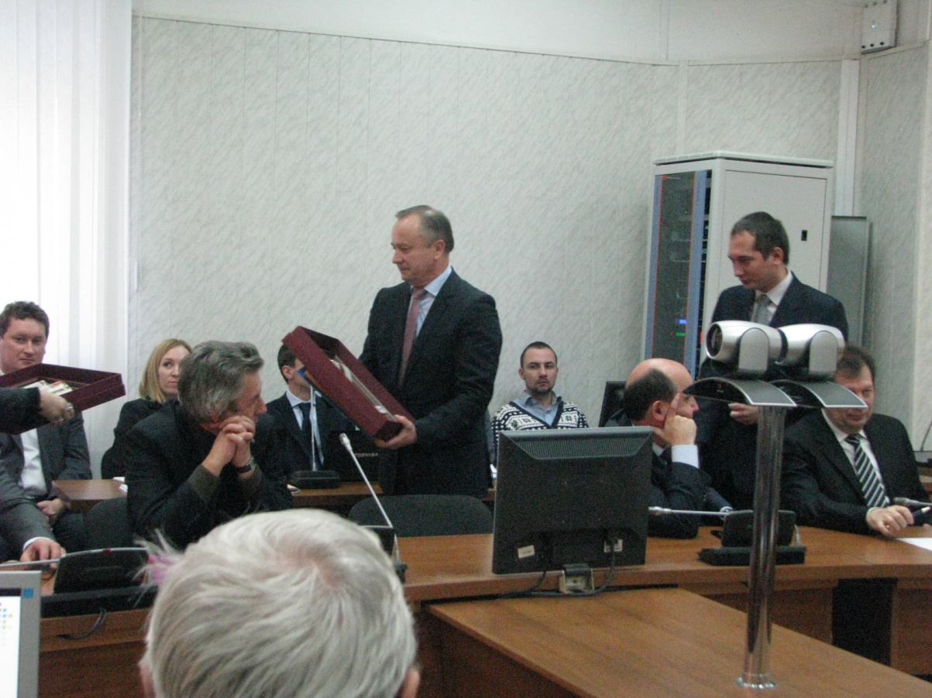

Награда вручается ФГБОУ ВПО «Мордовский государственный университет имени Н. П. Огарева»



Участники коллегии

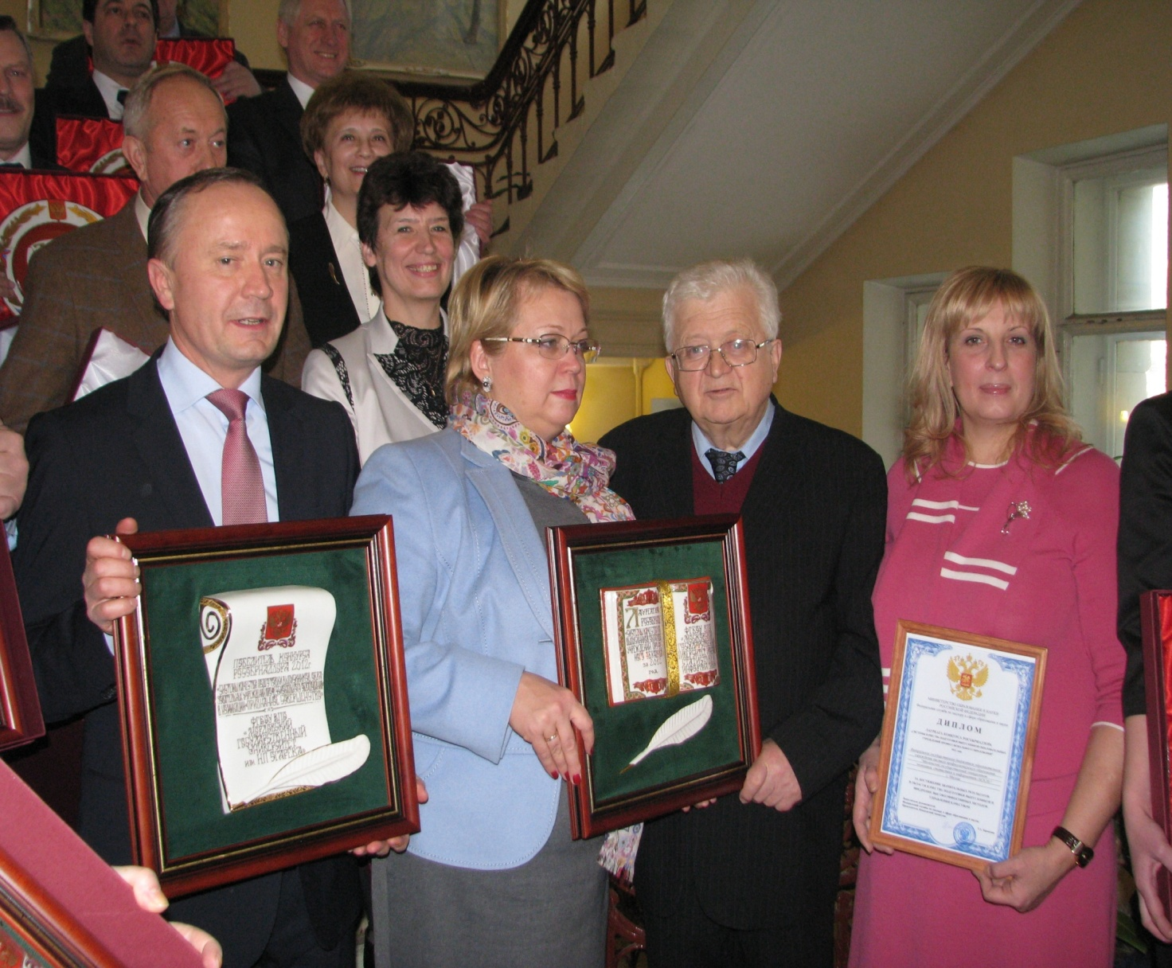
Победители и дипломанты конкурса «Системы качества подготовки выпускников образовательных учреждений профессионального образования» 2012 года

Конкурс Рособрнадзора

Глобализация мировой экономики приводит к обострению конкурентной борьбы. В этих условиях одним из основных факторов конкурентоспособности товара или услуги стало качество. Внедрение идей качества в общество в целом стало стратегией повышения эффективности экономики в условиях глобализации рынков. Современная мировая экономика вынудила страны Запада использовать новый способ ведения бизнеса и новый способ управления им, который получил название Total Quality Management (TQM). Эти процессы характерны и для образования.
С 2000 г. Минобрнауки России проводит конкурс "Системы качества подготовки выпускников образовательных учреждений профессионального образования" (первончальное название "Внутривузовские системы обеспечения качества подготовки специалистов") Цель конкурса - инициирование внедрения в деятельность образовательных учреждений России методов принципов и качества, то есть обеспечение условий для достижения минимума управления при максимальной управляемости; создания адаптивной организационной структуры, активизации главного ресурса - персонала, достижения устойчивого положения в международном и отечественном образовательном сообществе.
При разработке и совершенствовании модели Конкурса учитывались требования, изложенные в следующих документах:
- Модель Европейского фонда по менеджменту качества (EFQM);
- "Стандарты и Директивы для гарантии качества Высшего образования на территории Европы", разработанные Европейской сетью (Ассоциацией) гарантии качества (ENQA) в сфере высшего образования;
- Стандарты по менеджменту качества серии ISO 9000:2008.
Координационную деятельность осуществляет Совет Конкурса, утверждаемый Рособрнадзором. Базовым вузом по проведению конкурса является – ФГОУ ВПО "Национальный исследовательский технологический университет "МИСиС", первый вуз-лауреат Премии Правительства РФ в области качества.
Конкурс проводится в два этапа. На первом осуществляется экспертная оценка отчетов образовательных учреждений (ОУ). По результатам экспертизы первого этапа проводится отбор ОУ для участия во втором, финальном этапе конкурса, в котором оценивается их деятельность на местах, то есть проверяются данные и доказательства, приведенные в отчете.
Экспертизу отчетов конкурсантов и проведение обследования финалистов осуществляют экспертные комиссии — группы специально подготовленных экспертов из Москвы, Санкт-Петербурга, Рязани, Томска, Ростова, Красноярска, Казани и других городов. Итоговая оценка включает результаты экспертизы отчета и обследование на месте.
По результатам конкурса по согласованию с Советом конкурса издается приказ Рособрнадзора, объявляющий победителей конкурса по номинациям (лауреаты, дипломанты, "Признанное совершенство"). Результаты образовательных учреждений – победителей конкурса учитываются при проведении комплексной оценки ОУ. Лауреаты и дипломанты награждаются в торжественной обстановке в рамках Международного форума "Гарантии качества профессионального образования".
За 11 лет проведения конкурса в нем участвовало 592 образовательных учреждения. Соотношение количества заявок и отчетов по годам представлено в таблице

Таблица 1 – Соотношение количества заявок и отчетов по годам
Год | Количество ОУ, подавших заявки | Количество ОУ, представивших отчеты на обследование | Процентное соотношение
2000 | 117 | 25 | 21,4%
2001 | 80 | 33 | 41,3%
2003 | 171 | 56 | 32,8%
2004 | 55 | 33 | 60,0%
2005 | 100 | 51 | 51,0%
2006 | 130 | 65 | 50,0%
2007 | 93 | 60 | 64,5%
2008 | 57 | 39 | 68,4%
2009 | 102 | 57 | 56 %
2010 | 104 | 89 | 85%
2011 | 126 | 84 | 67%
итого | 1125 | 592 | 53 %
За время проведения конкурса в нем принимали участия практически все типы образовательных учреждений

Таблица 2 – Состав участников конкурса (в %)
Типы ОУ | 2000 | 2001 | 2003 | 2004 | 2005 | 2006 | 2007 | 2008 | 2009 | 2010 | 2011
Классические университеты | 20 | 18 | 14 | 12 | 21 | 20 | 19 | 16 | 12 | 15 | 9
Технические ОУ | 48 | 45 | 43 | 33 | 38 | 37 | 32 | 41 | 49 | 34 | 36
Гуманитарные ОУ | 8 | 6 | 5 | - | 8 | 3 | 8 | 18 | 9 | 1 | 4
Педагогические ОУ | - | 3 | 7 | 12 | 8 | 8 | 6 | 5 | 16 | 15 | 12
Медицинские ОУ | - | - | 3 | 3 | 4 | 6 | 8 | 15 | - | 2 | 8
Сельскохозяйственные ОУ | 4 | 6 | 3 | 9 | 4 | 6 | 8 | 2,5 | 4 | 7 | 7
Экономические, юридические, управленческие ОУ | 20 | 22 | 25 | 31 | 17 | 20 | 19 | 2.5 | 10 | 24 | 24
Государственные ОУ | 80 | 79 | 86 | 78 | 73 | 71 | 81 | 95 | 96 | 98 | 96,5
Негосударственные ОУ | 20 | 21 | 14 | 22 | 27 | 29 | 19 | 5 | 4 | 2 | 3,5
Участники конкурса 2012

Список образовательных учреждений профессионального образования, представивших отчеты на конкурс 2012 года.
№ отчета | Наименование ОУ
1 | Тамбовский государственный университет имени Г.Р.Державина
2 | Тульский государственный коммунально-строительный техникум
3 | Комсомольский-на-Амуре государственный технический университет
4 | ГБОУ СПО "Эльхотовский аграрный техникум", РСО - Алания. Ранее проф. Училище №15
5 | Институт международного права и экономики имени А.С. Грибоедова, Москва
6 | Вязниковский механико-технологический техникум, Владимирская обл, г. Вязники
7 | Няндомский железнодорожный техникум Архангельской области
8 | Омский автотранспортный колледж
9 | Чуралчинский государственный институт физической культуры и спорта, Республика Саха (Якутия)
10 | Ивановский государственный университет
11 | Башкирский медицинский колледж
12 | Челябинский государственный университет
13 | Иркутский государственный лингвистический университет
14 | Воронежский государственный университет инженерных технологий
15 | Челябинский техникум торговли и художественных промыслов
16 | Кстовский нефтяной техникум
17 | Брянский государственный технический университет
18 | Санкт-Петербургский государственный институт психологии и социальной работы
19 | Тюменский государственный нефтегазовый университет
20 | Нижегородский государственный педагогический университет (ранее ВГИПУ)
21 | Тюменский государственный архитектурно-строительный университет
22 | Балтийская государственная академия рыбопромыслового флота
23 | Мордовский государственный университет им. Н.П. Огарёва
24 | Поволжская государственная социально-гуманитарная академия
25 | Железногорский горно-металлургический колледж
26 | Калужский колледж информационных технологий и управления
27 | Сибирский государственный аэрокосмический университет
28 | Алтайский государственный университет
29 | Губкинский политехнический техникум
30 | Академия социального управления
31 | Саратовская государственная юридическая академия
32 | Тверской государственный технический университет
33 | Самарский медицинский колледж
34 | Чебоксарский кооперативный институт (филиал) АНО ВПО ЦС РФ Российский университет кооперации
35 | Удмурский государственный университет
36 | Ростовский государственный строительный университет
37 | Орловский государственный аграрный университет
38 | Рязанский государственный университет
39 | Набережночелнинский политехнический колледж
40 | Кемеровский государственный университет культуры и искусств
41 | Донской государственный технический университет
42 | Астраханского колледжа вычислительной техники
43 | Калужский государственный университет им. К.Э. Циолковского
44 | Нефтекамский нефтяной колледж
45 | Омский экономический институт
46 | Институт правоведения и предпринимательства (СПб)
47 | Ардонский аграрно-технологический техникум
48 | Тульский государственный педагогический университет
49 | Российский государственный университет инновационных технологий и предпринимательства
50 | Российского государственного гидрометеорологического университета
51 | Российский государственный социальный университет, филиал в г. Красноярске
52 | Вологодский государственный педагогический университет
53 | Липецкий медицинский колледж
54 | Чистопольский филиал КНИТУ КАИ
55 | Строительный колледж №12, Москва
56 | Тотемский политехнический колледж
57 | Владимирский государственный университет
58 | Елецкий промышленно-экономический техникум
59 | Саранский государственный промышленно-экономический колледж
60 | Соликамский педагогический колледж
61 | Сибирский университет потребительской кооперации
62 | Московский государственный университет инженерной экологии
63 | Саратовский государственный медицинский университет им. В.И. Разумовского Минздрава РФ
64 | Воронежский государственный аграрный университет имени императора Петра 1
65 | Альметьевский политехнический техникум
66 | Технологический колледж № 14, Москва
67 | Губернаторский колледж социально-культурных технологий и инноваций г.Томск
68 | Уральская государственная юридическая академия
69 | Евразийский открытый институт , Москва
70 | Московский государственный университет экономики, статистики и информатики
71 | Пашковский сельскохозяйственный колледж Краснодарского края
72 | Российский государственный педагогический университет им. А.И. Герцена
73 | Стерлитамакский медицинский колледж

Положение о проведении в 2012 году конкурса Рособрнадзора

«Системы качества подготовки выпускников образовательных учреждений профессионального образования»

I. Общие положения.
- Настоящее положение определяет порядок организации и проведения конкурса «Системы качества подготовки выпускников образовательных учреждений профессионального образования» (далее - конкурс).
- Конкурс проводится с целью создания системы государственного и общественного стимулирования образовательных учреждений высшего, среднего и начального профессионального образования (далее - образовательные учреждения или ОУ) к поиску современных методов управления для обеспечения качества подготовки выпускников.
- Основные задачи конкурса:
  - стимулирование деятельности образовательных учреждений в области обеспечения гарантий качества профессионального образования
  - разработка предложений и рекомендаций по развитию систем качества в образовательных учреждениях
  - содействие в развитии систем управления качеством для проведения самооценки деятельности образовательных учреждений и совершенствования процессов контроля качества подготовки выпускников
- Участие образовательных учреждений в конкурсе добровольное. К участию в нем допускаются образовательные учреждения высшего, среднего и начального профессионального образования, подавшие заявку и в срок, оговоренный в Руководстве для участников конкурса 2012 г. «Системы качества подготовки выпускников образовательных учреждений профессионального образования», представившие отчет о своей деятельности, оформленный в соответствии с требованиями данного Руководства (см. п. 5).
Не могут участвовать в конкурсе образовательные учреждения, в отношении которых в установленном порядке приняты решения об осуществлении процедур, предусмотренных законодательством Российской Федерации о несостоятельности (банкротстве).
ОУ-дипломанты могут участвовать в последующих конкурсах на общих основаниях.
ОУ-лауреаты имеют право на повторное участие в конкурсе не ранее, чем через 5 лет после присуждения премии.
Образовательные учреждения-лауреаты обязаны содействовать заинтересованным организациям в ознакомлении со своим опытом работы.
- Общее обеспечение проведения конкурса возлагается на Управление лицензирования, аккредитации, признания и подтверждения документов (Голубев В.В.) Рособрнадзора.
- Для определения победителей конкурса создается конкурсная комиссия, которая:
  - утверждает организационные и методические материалы конкурса;
  - устанавливает критериальный уровень баллов для определения победителей конкурса;
  - определяет номинации конкурса и категории победителей;
  - подводит итоги конкурса, которые объявляются приказом Рособрнадзора.
- Для проведения конкурса по решению конкурсной комиссии создается технический секретариат, который осуществляет:
  - разработку организационных и методических материалов по проведению конкурса;
  - методическую поддержку проведения конкурса на всех его этапах;
  - организацию экспертизы конкурсных материалов;
  - организацию выезда экспертов на места для проведения оценки систем качества подготовки выпускников образовательных учреждений - финалистов конкурса;
  - рассылку финалистам конкурса их отчетов с заключениями экспертов о результатах проверки.
- Организационно-техническое обеспечение конкурса осуществляет федеральное государственное образовательное учреждение высшего профессионального образования национальный исследовательский технологический университет "МИСиС" (далее - НИТУ "МИСиС").
- С момента подачи заявки на участие в конкурсе со стороны конкурсной комиссии и технического секретариата обеспечивается полная конфиденциальность в отношении полученной от организации информации.

II. Организация конкурса.
- Образовательные учреждения, желающее принять участие в конкурсе, направляют в технический секретариат конкурса заявку в виде письма с указанием полного наименования образовательного учреждения, адреса, контактных телефонов, факса, адреса электронной почты, должности, фамилии, имени и отчества ответственного лица. Заявка должна быть подписана руководителем образовательного учреждения и заверена печатью образовательного учреждения.
- Образовательные учреждения - участники конкурса направляют в технический секретариат отчет, содержащий описание деятельности образовательного учреждения по девяти критериям модели конкурса:
  - роль руководства в организации работ по обеспечению качества подготовки выпускников;
  - политика и стратегия в области качества подготовки выпускников;
  - использование потенциала преподавателей, сотрудников и обучающихся для обеспечения качества подготовки выпускников;
  - рациональное использование ресурсов (материальных, финансовых и людских);
  - управление процессами обеспечения качества подготовки выпускников;
  - удовлетворенность работодателей качеством подготовки выпускников;
  - удовлетворенность преподавателей, сотрудников и обучающихся работой и учебой;
  - влияние образовательного учреждения на общество;
  - результаты, которых добилось образовательное учреждение в отношении запланированных целей повышения качества подготовки выпускников.
Отчет должен быть не более 75 страниц (включая приложения), напечатанный на бумаге формата А4, и иметь сквозную нумерацию. Оформление отчета и титульного листа произвольное. Отчет на конкурс подается на бумажном носителе (два экземпляра) и в электронном виде. Отчеты на бумажном носителе подписываются руководителем образовательного учреждения на титульных листах отчетов. Экземпляры на бумажном носителе должны быть сброшюрованы и посланы в технический секретариат конкурса почтовым отправлением с уведомлением по адресу: 109052, г. Москва, ул. Подъемная 12, Евразийский открытый институт, оф. 119, Кочетову А.И. Электронная копия отчета в формате Microsoft Word (*.doc) посылается на адрес: specialist2005@yandex.ru до 15 мая 2012 г. Регистрация отчетов участников осуществляется по дате поступления электронной копии. Отчет можно также сдать в Технический секретариат конкурса по адресу: 109052, г. Москва, ул. Подъемная 12, Евразийский открытый институт, оф. 119
- Конкурсант обязан поставить в известность технический секретариат обо всех изменениях, связанных со статусом организации-конкурсанта как юридического лица (например, о преобразовании в филиал другого юридического лица, ликвидации и др.)
- Победители конкурса выявляются путем экспертной оценки деятельности образовательных учреждений - участников конкурса.
- Экспертиза проводится в два этапа.
На первом этапе проводится экспертиза отчетов участников конкурса. По результатам экспертизы отчетов определяются образовательные учреждения, допускаемые ко второму этапу конкурса.
Основной целью второго этапа конкурса является проверка экспертами объективности представленной в отчетах информации. Образовательные учреждения, допущенные ко второму этапу конкурса, оплачивают все транспортные и командировочные расходы экспертов, а также расходы, связанные с их обследованием. Программа обследования высылается конкурсанту техническим секретариатом не позднее, чем за неделю до начала обследования.
Победителями конкурса объявляются участники конкурса, набравшие наибольшее количество баллов по результатам экспертной оценки.
- Итоги конкурса подводятся до 15 октября 2012 года.

III. Подведение итогов конкурса.
- По результатам экспертизы материалов, представленных организациями на конкурс, и обследования организаций на местах технический секретариат представляет в конкурсную комиссию предложения по победителям конкурса.
- По результатам конкурса издается приказ Рособрнадзора, объявляющий победителей конкурса по категориям и номинациям (лауреаты, дипломанты и т.п.). Результаты образовательных учреждений – победителей конкурса учитываются при проведении комплексной оценки ОУ.
- Премия представляет собой диплом Рособрнадзора и приз установленного образца. Диплом подписывается руководителями Рособрнадзора.
- Награждение лауреатов премии и дипломантов конкурса проходит по специальной программе. Премии вручаются организациям-лауреатам в торжественной обстановке руководителями Рособрнадзора в рамках VII Международного форума «Гарантии качества профессионального образования».

